高二生物试题
一、选择题（1—30每题1分，31—40每题2分。每题只有一个选项最符合题意。）
1．下列关于蛋白质功能的举例合理的是
A．催化——抗体 B．运输——唾液淀粉酶
C．调节——胰岛素 D．免疫——血红蛋白
2．大肠杆菌、酵母菌和蓝藻共同具有的结构是
A．线粒体 B．核糖体 C．染色体 D．细胞核
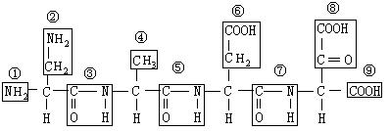
3．下图是某化合物的示意图，下列有关此化合物的叙述中，不正确的是

A．氨基酸的不同种类主要由②、④、⑥、⑧决定的
B．③、⑤、⑦的形成是在内质网上完成的
C．这个化合物是由4个氨基酸脱水缩合形成的，因此称为四肽
D．此化合物形成过程中主要由线粒体提供能量
4．植物从土壤中吸收并运输到叶肉细胞的氮和磷，主要用于合成
①淀粉 ②葡萄糖 ③脂肪 ④磷脂 ⑤蛋白质 ⑥核酸
A．①、④、⑥ B．③、④、⑤ C．④、⑤、⑥ D．②、④、⑤
5．下图中纵坐标表示酶的催化活性，横坐标表示pH值，将肠淀粉酶（最适pH约为8）溶
液的pH值由1.8调至12，能正确描述其催化活性变化的是
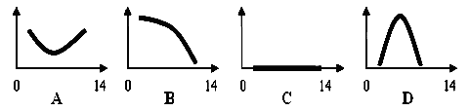

6．细胞学说建立于19 世纪是自然科学史上的一座丰碑。它揭示了
A．细胞的统一性 B．细胞的多样性
C．植物细胞与动物细胞的的区别 D．细胞分化的根本原因
7．线粒体和叶绿体都是进行能量转换的细胞器。下列相关叙述错误的是
A．两者都能产生ATP，但最初的能量来源不同
B．生物的活细胞均有线粒体，植物细胞都有叶绿体
C．两者都含有磷脂、DNA和多种酶，叶绿体中还含有色素
D．两者都有内膜和外膜，叶绿体基质中一般还有基粒
8．光合作用和细胞呼吸的原理在生产上具有广泛的的应用。下列相关叙述正确的是
A．长期使用化肥比使用农家肥更有利作物生长
B．合理密植有利于改善田间CO₂浓度和光能利用率
C．降低温度、保持干燥不利于植物种子安全储存
D．该稻田定期排水、晒田的主要目的有是抑制水稻生长
9．光合作用产生的[H]和呼吸作用产生的[H]，分别用于
A．都用于还原CO₂ B．前者还原O₂，后者还原CO₂
C．都用于还原O₂ D．前者还原CO₂，后者还原O₂
10．下图是植物有丝分裂过程中染色体形态示意图，分析以下叙述正确的是
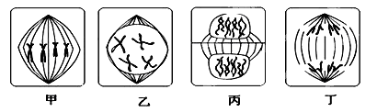
A．乙期与丙期细胞内染色体含量相等
B．甲期细胞内含有8个DNA分子，8条染色单体
C．丁期细胞内有8条姐妹染色单体
D．丙期细胞内染色单体数目与DNA分子数相同
11．在遗传物质探究历程中，肺炎双球菌转化实验和噬菌体侵染细菌实验的相同之处是
A．实验材料肺炎双球菌和噬菌体都是原核生物
B．实验思路都是设法将物质分开，单独观察其作用
C．实验方法都是同位素标记法
D．实验结论都是DNA是主要的遗传物质
12．下列关于DNA结构和复制的叙述中，错误的是
A．DNA分子的外侧是磷酸和脱氧核糖交替连接，构成基本支架
B．人的不同DNA分子 (A+T)／(G+C)的值总是相同的
C．DNA复制是一个边解旋边复制的过程
D．DNA复制方式是半保留复制
13．下列有关概念的叙述错误的是
A．等位基因是指同源染色体上决定1对相对性状的基因
B．同源染色体是指形状大小相同的2条染色体
C．性状分离是指杂种后代中出现不同亲本性状的现象
D．表现型是指生物个体实际表现出来的性状
14．基因型为AaBb和Aabb的豌豆杂交（两对基因位于两对同源染色体上），后代中基因型
种类及可稳定遗传的概率分别是
A．6、1/4 B．8、1/4 C．8、1/8 D．4、1/8
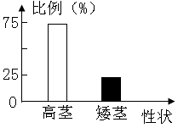
15．以两主高茎豌豆为亲本进行杂交，中高茎和矮茎的数量比例
如图所示，则高茎中的纯合子比例
A．1 B．1/2 C．1/3 D．1/4
16．下图为某单基因遗传病的系谱图，有关判断正确的是
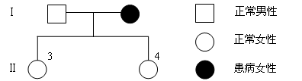

A．该遗传病为隐性性状 B．致病基因位于X染色体上
C．II₃和II₄的基因型相同 D．II₃和II₄的基因型不同
17．已知某个DNA分子的一条链中，碱基A有4 000个，碱基C有5 000个，则在其互补链中碱基G和碱基T的个数分别是
A．4000、4000 B．5000、5000 C．4000、5000 D．5000、4000
18．下列物质的结构从简单到复杂的顺序是
A．基因→脱氧核苷酸→染色体→DNA B．基因→DNA→脱氧核苷酸→染色体
C．脱氧核苷酸→基因→染色体→DNA D．脱氧核苷酸→基因→DNA→染色体
19．下列关于DNA和基因的叙述中，错误的是
A．DNA分子具有特异性
B．DNA分子具有多样性
C．基因是具有遗传效应的DNA片段
D．基因中磷酸和脱氧核糖形成的序列蕴含着遗传信息
20．关于右图正确的说法是
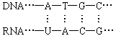
A．图示过程主要发生在细胞核中
B．图示DNA复制过程
C．图中共有8种碱基
D．图中的A是同一种核苷酸
21．右图为基因控制蛋白质合成的某个过程，下列叙述错误的是
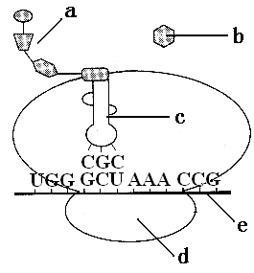
A．图中d是核糖体，e是mRNA
B．该图表示蛋白质合成中的转录过程
C．a是氨基酸脱水缩合形成的
D．c转运的氨基酸所对应的密码子是GCU
22．下列关于基因突变的叙述错误的是
A．基因突变一般发生在DNA复制过程中
B．基因突变具有频率低、不定向和随机性的特征
C．基因突变能产生新的基因，一定能改变生物的表现型
D．基因突变是指DNA分子中碱基对的增添、缺失或改变等
23．下列叙述中，符合现代生物进化理论的是
A．生物进化的基本单位是物种
B．自然选择导致突变，决定生物进化的方向
C．生物进化的实质是种群基因频率的改变
D．新物种的形成一定要经过长期地理隔离
24．当内环境稳态遭到破坏时，必将引起
A．糖尿病 B．酶促反应速率加快 C．细胞代谢紊乱 D．渗透压下降
25．神经元之间的信息传递是通过下列哪种物质联系的
A．神经递质 B．水 C．葡萄糖 D．矿质元素
26．下图表示生长素浓度对植物根、芽和茎生长的影响，下列叙述错误的是
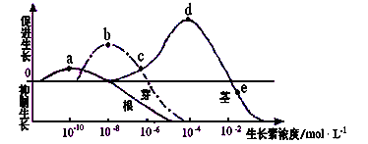

A．根、芽、茎3种器官对生长素反应的敏感程度不同
B．c点对应的生长素浓度促进茎的生长，抑制芽的生长
C．e点对应的生长素浓度抑制茎的生长
D．a、b、d点对应的生长素浓度分别是促进根、芽、茎生长的最适宜浓度
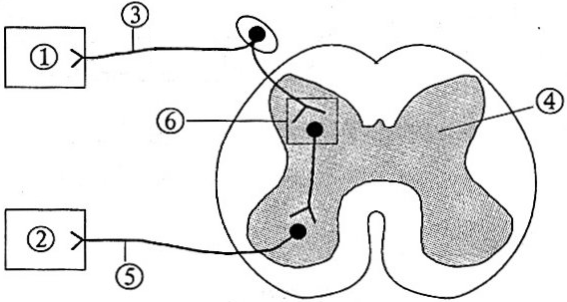
27．右图为反射弧结构模式图，据图分析下列描述错误
的是
A．②所示的结构属于反射弧的效应器
B．③处受刺激的瞬间膜内电位由正变负
C．④所示的结构属于反射弧的神经中枢
D．⑥处信号转换模式为电信号→化学信号→电信号
28．利用新鲜的菠菜叶进行“叶绿体中色素提取和分离”的实验，滤液经层析后，色素带在滤纸条上的分布顺序是
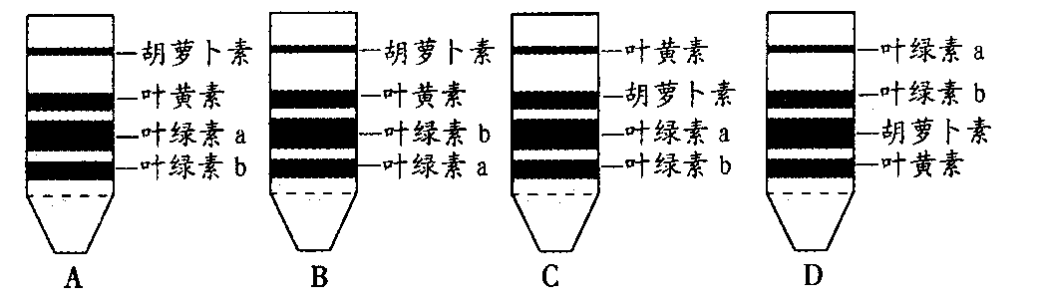

29．下表是生长素类似物萘乙酸溶液对某植物插条生根的影响的实验处理及结果，有关该
实验的说法错误的是
 | A组 | B组 | C组 | D组 | E组 | F组
实验处理 | 蒸馏水 | 200mg/L  萘乙酸溶液 | 400mg/L  萘乙酸溶液 | 600mg/L  萘乙酸溶液 | 800mg/L  萘乙酸溶液 | 1000mg/L  萘乙酸溶液
生根条数 | 18 | 31 | 58 | 46 | 2 | 0
A．设置A组实验的目的是与不同浓度的萘乙酸溶液的作用效果进行对照
B．各组实验的温度、处理时间等要一致的原因是控制单一变量
C．实验结果说明萘乙酸溶液促进插条生根的作用具有两重性
D．萘乙酸溶液浓度越高，对插条生根的促进作用越强
30．下列关于细胞共性的描述正确的是
A．所有细胞内都含有糖原 B．细胞都能进行分裂和分化
C．细胞都具有细胞质和细胞膜 D．用龙胆紫给细胞染色都能观察到深色的染色体
31．某肽链由51个氨基酸组成，如果用肽酶把其分解成1个二肽、2个五肽、3个六肽、3个七肽，则这些短肽的氨基总数的最小值、肽键总数依次是
A．9、42 B．2、42 C．2、51 D．9、51
32．下列关于线粒体内蛋白质的叙述中，错误的是
A．部分线粒体蛋白在线粒体内合成 B．部分线粒体蛋白是葡萄糖易化扩散的载体
C．部分酶参与内膜上的电子传递 D．部分与柠檬酸循环有关的酶分布在内膜上
33．将枪乌贼巨大轴突置于体内组织液的模拟环境中，下列分析错误的是
A．减小模拟环境中Na⁺浓度，动作电位的峰值变小
B．增大模拟环境中Na⁺浓度，刺激引发动作电位所需时间变短
C．静息时质膜对K⁺通透性变大，静息电位的绝对值不变
D．增大模拟环境中K⁺浓度，静息电位的绝对值变小
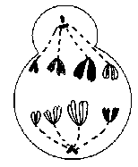
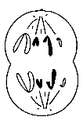
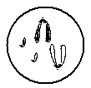
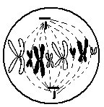
34．在果蝇卵巢中不能观察到的细胞分裂图像是
A B C D

35．在调查某小麦种群时发现T（抗锈病）对t（易感染）为显性，在自然情况下该小麦种群可以自由传粉，据统计TT为20％，Tt为60％，tt为20％，该小麦种群突然大面积感染锈病，致使全部的易感染小麦在开花之前全部死亡。计算该小麦在感染锈病之前与感染锈病之后基因T的频率分别是多少？
A．50％和50％ B．50％和62．5％ C．62．5％和50％ D．50％和100％
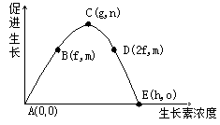
36．关于右图的相关叙述中，不正确的是
A．若某植物幼苗已经表现出向光性，且测得向
光面的生长素浓度为f，则背光面的生长素
浓度范围为大于f
B．若某水平放置的植物幼苗表现出根向地性，
茎背地性，测得茎的近地侧生长素浓度为
2f，则茎的远地侧生长素浓度范围应为小
于f
C．除草剂灭草的原理是使杂草的生长素浓度处于大于h状态下
D．若某植物顶芽的生长素浓度为g，产生顶端优势现象的侧芽生长素浓度可能大于h
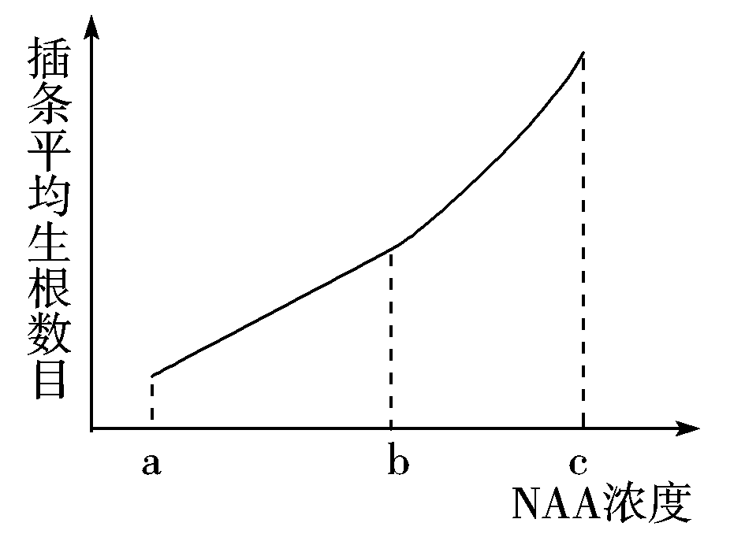
37．某同学在“探究生长素类似物 NAA 促进迎春花插条
生根的最适浓度”实验中获得了下图所示的结果，下
面对本实验分析或评价正确的是
A．若要达到该实验的目的，应进行预实验
B．迎春花插条上侧芽的数目及饱满程度不
会影响实验结果
C．促进迎春花插条生根的最适浓度为c
D．不同浓度的NAA处理迎春花插条的时间应该不同
38．有关下图的叙述，正确的是
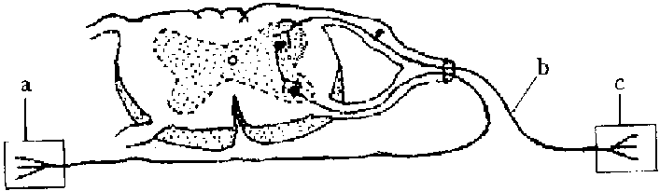

A．c的末端形成的是突触前膜 B．兴奋在该反射弧的传导方向是由a到c
C．该图最少有两个突触 D．当b兴奋的时候膜外为正电位
39．在用脊蛙（去除脑保留脊髓的蛙）进行反射弧分析的实验中，破坏缩腿反射弧在左后
肢的部分结构，观察双侧后肢对刺激的收缩反应，结果如下表：
刺激部位 | 反 应
刺激部位 | 破 坏 前 |  | 破 坏 后
左后肢 | 左后肢收缩 | 右后肢收缩 | 左后肢不收缩 | 右后肢不收缩
右后肢 | 左后肢收缩 | 右后肢收缩 | 左后肢不收缩 | 右后肢收缩
上述结果表明，反射弧的被破坏部分可能是
A．感受器 B．感受器和传入神经 C．传人神经和效应器 D．效应器
40．下列有关神经兴奋的叙述，正确的是
A．静息状态时神经元的细胞膜内外没有离子进出
B．组织液中Na+浓度增大，则神经元的静息电位减小
C．突触间隙中的神经递质经主动运输穿过突触后膜而传递兴奋
D．神经纤维接受刺激产生的兴奋以电信号的形式传导

二、填空题（共50分）
41．（12分）许多实验研究生长素(IAA)对植物生长影响的模式，如用玉米胚芽鞘作为材料：
实验1：将切去的胚芽鞘尖端放置在琼脂块上(图1)，移去尖端后，将琼脂切成体积相
等的若干个方块，将方块不对称地放在除去尖端的胚芽鞘上，实验保持在：完全黑暗处
进行12h，每个胚芽鞘弯曲的角度以图2的方式测量，并计算平均值。每次放入等面积、
等体积琼脂块中的胚芽鞘尖端数量不同，这样重复上述过程。
实验2：用含有不同浓度IAA的琼脂块代替胚芽鞘尖端进一步实验。上述两个实验的结果如图3和图4所示。
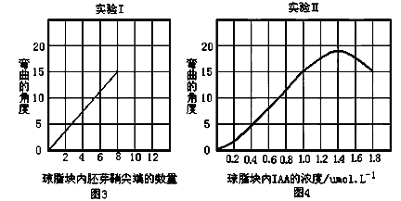
（1）绘图表示如何将琼脂块放置在胚芽鞘上，才能得到图3的结果？

（2）为什么实验要在完全黑暗处进行?
。
（3）解释实验2的结果：IAA从0umol·L⁻¹～1．3umol·L⁻¹

（4）①根据图示实验结果，两种实验条件下的最大弯曲度分别是 和 。
②比较实验1和实验2的结果有什么不同

。

42.（10分）下图表示反射弧和神经纤维局部放大的示意图，据图回答：
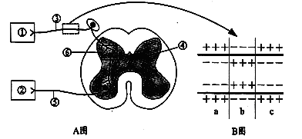
（1）在A图中，①所示的结构属于反射弧的 。
（2）B图表示神经纤维受到刺激的瞬间膜内外电荷的分布情况，在a、b、c中兴奋部
位是 。在兴奋部位和相邻的未兴奋部位之间，由于电位差的存在
而发生电荷移动，这样就形成了 。
（3）兴奋在反射弧中按单一方向传导的原因是在A图的 （填标号）结构中，
信号的传递是单一方向的。在此结构中信号的转换模式为 。
43．（12分）下图中，甲表示蔬菜叶肉细胞的部分代谢过程，数字代表物质，字母代表细胞器。乙和丙表示在CO₂充足的条件下，光合作用强度与环境因素之间的关系。请据图作答。
b
c
C₆H₁₂O₆
③
③ ② ④
④
①
②
甲
④
光
①
②
a
②
①②
丙
温度
℃
0 10 20 30 40 50 60
光合作用强度
B
乙
光照强度
20℃
10℃
30℃
A
光合作用强度

（1）a的名称是 ，④在c的 处参与反应。
-
（2）将蔬菜置于黑暗条件下培养24小时后，对其提供¹⁸O₂，继续保持黑暗，一段时间
后除氧气外还能在图中所示的 （物质）中检测到¹⁸O。
（3）从乙和丙可知，B点后光合作用强度主要受 的限制，其原因是
。
（4）丙表示光照强度为B时，植物光合作用强度的变化曲线。请根据乙，在丙中绘制
光照强度为A时，不同温度条件下光合作用强度的变化曲线。
（5）甲图所示细胞与根尖分生区细胞在结构上的区别是 。

44．（16分）油菜和大麻是两种重要的经济作物，前者是雌雄同株植物，后者是雌雄异株植物。为了培育优良作物，科学家利用二者进行了以下相关研究。请分析资料回答问题：
资料一：图甲表示油菜体内的中间代谢产物磷酸烯醇式丙酮酸（PEP）运输到种子内的两条转变途径。其酶a和酶b分别由基因A和基因B控制合成。科学家根据这一机制培育出高产油油菜，产油率由原来的35%提高到58%。
资料二：图乙表示大麻的性染色体示意图。图中同源部分（I片断）基因互为等位，非同源部分（Ⅱ₁，Ⅱ₂片断）基因不互为等位。科学家研究发现，大麻种群中雌雄个体均有抗病和不抗病的个体存在，已知抗病性状受显性基因D控制，为伴性遗传。
（1）图甲中酶a与酶b结构上的区别是，构成它们的氨基酸的 可能不同，
并且二者的空间结构也不同。根据图甲中油脂或氨基酸的合成途径，说明基因可以
通过 控制代谢过程，从而影响生物性状。
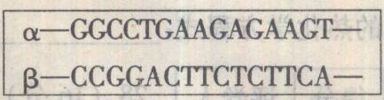
（2）已知基因B某一片断碱基排列如右图。
其中α链是转录链，转录出α′链；
科学家诱导β链也实现转录，转录出
β′链，从而形成双链mRNA。请写出这个双链mRNA的碱基序列 。由
于该双链mRNA不能与 结合，因此不能合成酶b；但细胞能合成酶a，
所以高产油油菜的油脂产量高。
（3）要想提高氨基酸的产量，除上述方法外，还可采用 育种方法，培育出
不能合成酶a的植株。
（4）由资料二信息可知，控制大麻的抗病基因不可能位于图乙中的 段。假设某物质在两个显性基因共同存在时才能合成，基因G、g位于I片断上，另一对等位基因（E、e）位于一对常染色体上。两个不能合成该物质的亲本杂交，子一代均能合成该物质，子二代中能合成该物质、不能合成该物质的比例为9﹕7，则两个亲本的基因型为 、 。

参考答案
一、选择题
CBBCC ABBDB BBBAC CDDDA BCCCA BBADC ABCDB AACCD
二、填空题
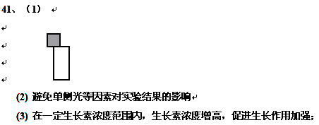
(4) ① 15和18
②实验1中由于琼脂块的IAA来自胚芽鞘尖端，即使最大程度的转移也不会存在IAA含量过多而抑制生长的问题；而实验2中，当琼脂中的外源生长素含量过多时，就会导致对生长的促进作用减弱甚至抑制生长的现象。
42．（1）感受器 （2） 6 局部电流 （3）6 电信号至化学信号再到电信号
